ANNEX 1
Complete la Frase
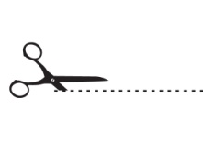 | Por favor corte por la línea de puntos
Me llamo  Me gusta  Tengo miedo de  Mis padres  Deseo |  | Me llamo  Me gusta  Tengo miedo de  Mis padres  Deseo

